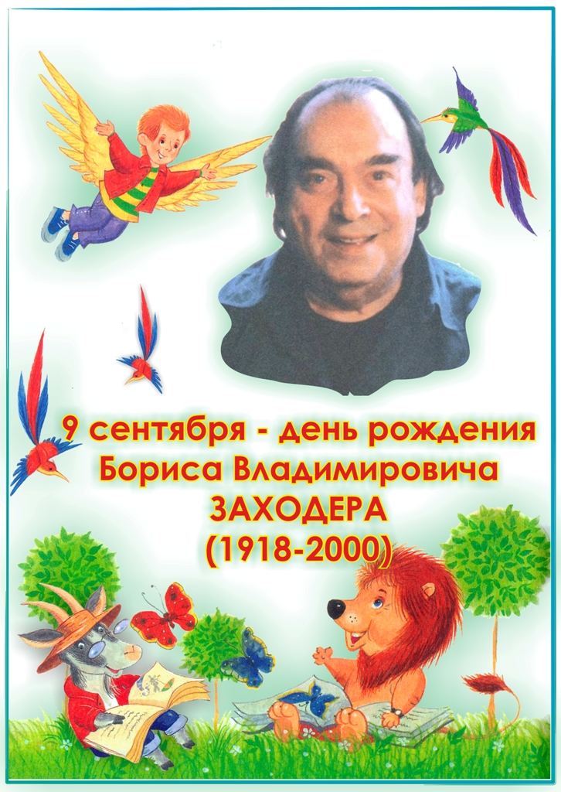
Биография, история жизни
Бориса Владимировича Заходера

Борис Владимирович Заходер родился 9 сентября 1918 года в молдавском городе Кагул. Будучи совсем маленьким, вместе с родителями он переехал в Одессу, а затем в Москву.
Борис Заходер ещё в детстве получил музыкальное образование, увлекался жизнью животных, учился на биологических факультетах Московского и Казанского университетов, в Московском авиационном институте. Но любовь к литературе победила все остальные интересы. В 1938 году Заходер поступил в Литературный институт им. А.М. Горького, откуда в 23 года ушёл на фронт. После демобилизации он продолжил обучение и окончил институт в 1947 году.
Первое стихотворение для детей «Морской бой» Заходер опубликовал под псевдонимом Борис Вест в 1947 году в журнале «Затейник». Он выпустил сборники стихов «На задней парте» (1955), «Мартышкино завтра» (1956), «Никто и другие» (1958), «Кто на кого похож» (1960), «Товарищам детям» (1966), «Школа для птенцов» (1970), «Считалия» (1979), «Моя Вообразилия» (1980), «Если мне подарят лодку» (1981) и др. Регулярно печатался в журнале «Мурзилка», газете «Пионерская правда».
Во многом жизнь будущего писателя предопределила его мать Полина Наумовна, по профессии переводчица. Именно она приобщила Бориса Заходера к немецкой литературе. Уже во взрослой жизни он выполнил множество переводов зарубежных детских авторов, принёсших ему популярность. Первой книгой стал сборник "Веселые стихи польских поэтов". Наиболее известны переводы-пересказы Владимира Заходера сказок Алана Милна "Винни-Пух и все-все-все", Астрид Линдгрен "Малыш и Карлсон, который живёт на крыше", Памелы Треверс "Мэри Поппинс ", Джорджа Барри "Питер Пен, или Мальчик, Который Не Хотел расти", Льюиса Кэрролла "Приключение Алисы в стране чудес", а также сказок братьев Гримм, Карела Чапека, стихов английских, чешских, немецких и польских авторов.
Борис Заходер был широко известен не только в нашей стране, но и за рубежом. Он лауреат многих литературных премий, в том числе Международной премии им. Х.К. Андерсена. В 1999 году был удостоен Государственной премии Российской Федерации.
Умер Б.В. Заходер в Москве 7 ноября 2000 года в возрасте 82 лет.

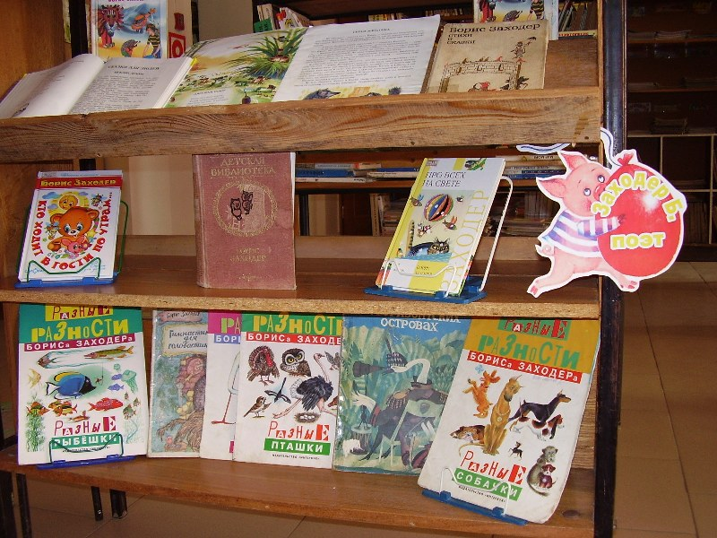

Мы - друзья

С виду мы
Не очень схожи:
Петька толстый,
Я худой,
Не похожи мы, а все же
Нас не разольешь водой!

Дело в том,
Что он и я -
Закадычные друзья!
Все мы делаем вдвоем.
Даже вместе...
Отстаем!

Дружба дружбою,
Однако
И у нас случилась драка.
Был, конечно, важный повод.
Очень важный повод был!
Помнишь, Петя?
- Что-то, Вова,
Позабыл!
- И я забыл...
Ну, неважно! Дрались честно,
Как положено друзьям:
Я как стукну!
- Я как тресну!
- Он как даст!
- А я как дам!..

Скоро в ход пошли портфели.
Книжки в воздух полетели.
Словом, скромничать не буду -
Драка вышла хоть куда!
Только смотрим - что за чудо?
С нас ручьем бежит вода!
Это Вовкина сестра
Облила нас из ведра!

С нас вода ручьями льется,
А она еще смеется:
- Вы действительно друзья!
Вас водой разлить нельзя!

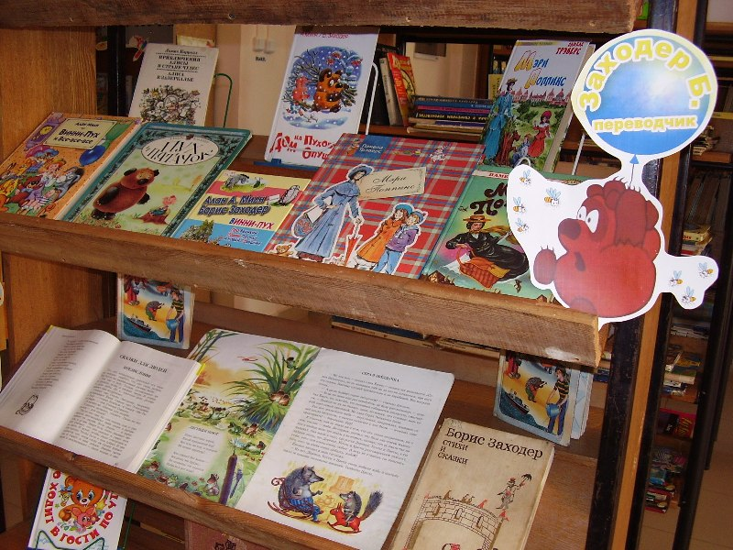

ГЛАВА ПЕРВАЯ. В КОТОРОЙ МЫ ЗНАКОМИМСЯ С ВИННИ-ПУХОМ И НЕСКОЛЬКИМИ ПЧЁЛАМИ.

Ну вот, перед вами Винни-Пух.
Как видите, он спускается по лестнице вслед за своим другом Кристофером Робином, головой вниз, пересчитывая ступеньки собственным затылком: бум-бум-бум. Другого способа сходить с лестницы он пока не знает. Иногда ему, правда, кажется, что можно бы найти какой-то другой способ, если бы он только мог на минутку перестать бумкать и как следует сосредоточиться. Но увы – сосредоточиться-то ему и некогда.
Как бы то ни было, вот он уже спустился и готов с вами познакомиться.
— Винни-Пух. Очень приятно!
Вас, вероятно, удивляет, почему его так странно зовут, а если вы знаете английский, то вы удивитесь ещё больше.
…

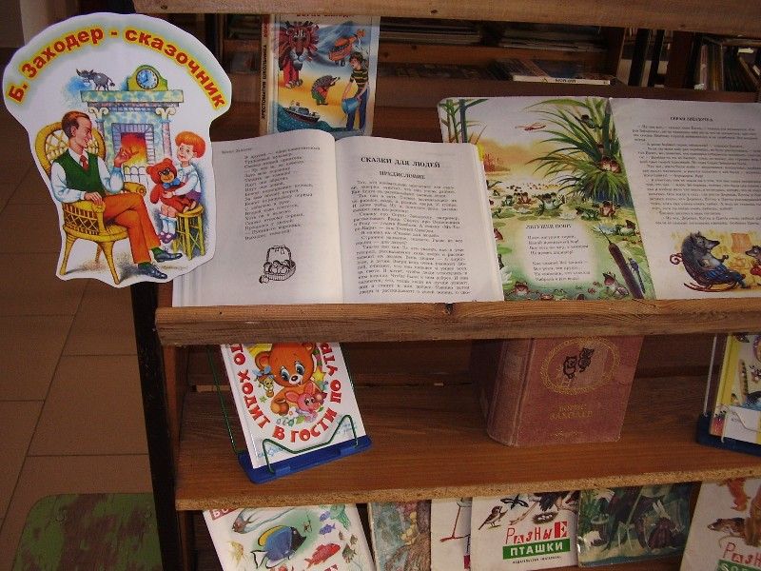

Сказки для людей (Серая Звездочка)

- Ну так вот, - сказал папа Пжик, - сказка эта называется "Серая Звездочка", по по названию тебе ни за что не догадаться, про кого эта сказка. Поэтому слушай внимательно и не перебивай. Все вопросы потом.
- А разве бывают серые звездочки? - спросил Ежонок.
- Если ты меня еще раз перебьешь, не буду рассказывать, - ответил Пжик, но, заметив, что сынишка собирается заплакать, смягчился: - Вообще-то их не бывает, хотя, по-моему, это странно: ведь серый цвет самый красивый. Но одна Серая Звездочка была.
Так вот, жила-была жаба - неуклюжая, некрасивая, вдобавок от нее пахло чесноком, а вместо колючек у нее были - можешь себе представить! - бородавки. Брр!
…
Кроссворд «Стихи Бориса Заходера»

Вспомни названия стихов Бориса Заходера и заполни кроссворд.
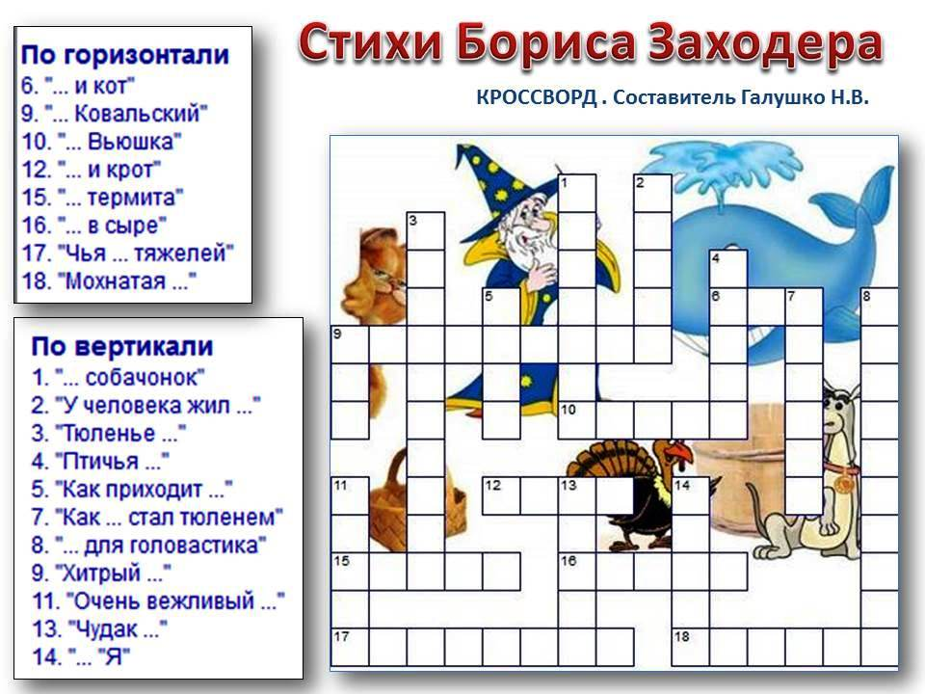

Загадка «Разные собачки Бориса Заходера»

Прочитай стихи Бориса Заходера из цикла "Разные собачки" и найди на картинках тех собачек, о которых говорится в стихах.

БАССЕТ
Бассета
Кривые лапки
Красят.
Это подтвердит вам
Каждый бассет!

ДОБЕРМАН
В названиях пород -
Обман,
(А может - произвол):
Не так уж добер
Доберман, -
(Хоть и не так уж
Зол!..)

КОЛЛИ
Это - овчарка,
Красавица колли.
Колли,
Ребята,
Не учатся в школе:
Древнюю мудрость -
Науку овчарок
Колли от мам получают
В подарок.

ЛАЙКА
- Что же ты не лаешь,
Лайка?
- Да ведь я
Не пустолайка!
Лайки,
Честно говоря,
Очень редко
Лают зря!

ЛЕВРЕТКА
Как хороша,
Как изящна левретка!
Жаль,
Что левретки
Встречаются редко!
Трудно поверить,
Что у левретки
И у бульдога -
Общие предки!

НЬЮФАУНДЛЕНД
- Ты что скажешь, водолаз?
- Есть один
Закон у нас:
Утопающих -
Спасай!
Нападающих -
Кусай!

СПАНИЕЛИ
Зовутся по-всякому
Спаниели;
Но две
Разновидности
Есть на деле:
Такие, которые
СПАЛИ-ЕЛИ,
И те, которые
СУПА-НЕ-ЕЛИ!

ТОЙТЕРЬЕР
Собачья наружность
(Говорят: “Экстерьер”)
Сообщает:
- Я - пинчер.
- Я - фокстерьер.
- Я - доберман.
- Я - овчарка.
- Я - дог.
- Я - сеттер.
- Я - такса.
- А я - бульдог.
Чтобы никто ошибиться не мог.
А это, кажется, тойтерьер!
Но где он?
И где его экстерьер?

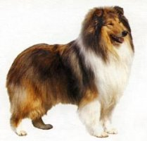
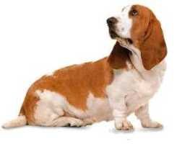
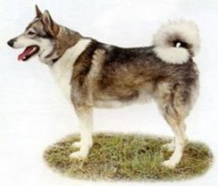
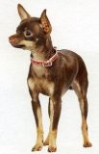

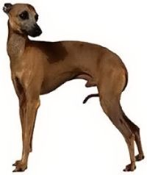
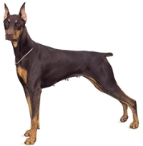
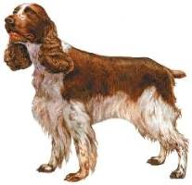
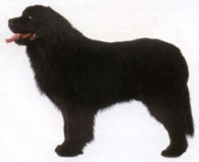

Портретная галерея «Герои сказок Бориса Заходера»

Кому из героев сказок, чьи портреты представлены в галерее, принадлежат эти имена: Кашка. Отшельник. Пжик. Серая звёздочка. Чмок. Чистюха. Фип. Хрюк.

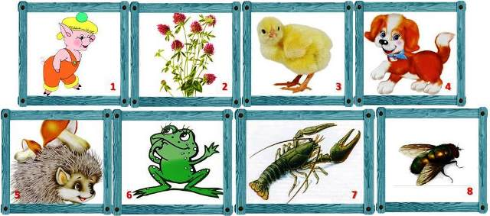

Загадки Бориса Заходера

1. Он с жадностью пьёт -
А не чувствует жажды.
Он бел -
А купается только однажды:
Он смело ныряет в кипящую воду,
Себе на беду, но на радость народу...
И добрые люди (Вот это загадка!)
Не скажут:
- Как жалко...
А скажут:
- Как сладко!

2. Нахмурилось небо
(Наверно, не в духе!).
Летают, летают
Белые мухи!..
И носятся слухи,
Что белые мухи,
Не только летают,
Но даже - не тают!

3. Наши предки, ваши предки
На одной качались ветке,
А теперь нас держат в клетке…
Хорошо ли это, детки?

4. Решётка на нем нарисована чётко.
И очень к лицу людоеду решётка!

5. Его хозяин - мальчик Робин,
Его приятель - Пятачок,
Он раз был облаку подобен;
Он прост, но он не дурачок.
Для него прогулка - праздник,
И на мёд особый нюх,
Это плюшевый проказник,
Медвежонок ....

6. Они везде вдвоём всегда,
Зверята - неразлейвода:
Он и его пушистый друг,
Шутник, медведик Винни-Пух.
И если это не секрет,
Скорее дайте мне ответ:
Кто этот милый толстячок?
Сын мамы-хрюшки - ...

7. У этого героя
Дружок есть - Пятачок,
Он Ослику в подарок
Нёс пустой горшок,
Лез в дупло за мёдом,
Пчёл гонял и мух.
Имя медвежонка,
Конечно, - ...

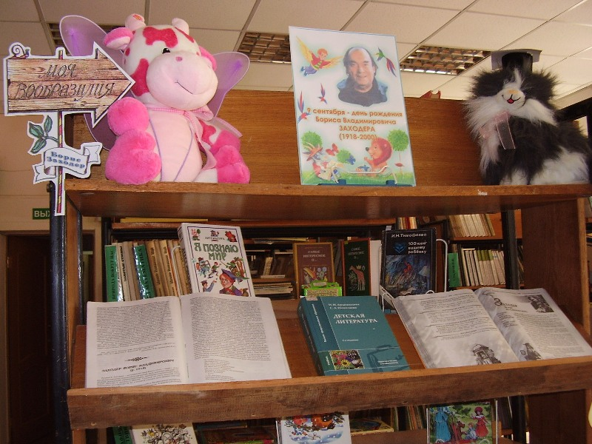

Проверь свои ответы:

А. Кроссворд «Стихи Бориса Заходера»
1. Бочонок; 2. Хомяк; 3. Прилежание; 4. Школа; 5. Лето; 6. Кит; 7. Тюлень; 8. Гимнастика; 9. Волшебник; 10. Кошка; 11. Индюк; 12. Лиса; 13. Судак; 14. Буква; 15. Диета; 16. Дырки; 17. Корзинка; 18. Азбука.

Б. Загадка «Разные собачки Бориса Заходера»
1. Колли; 2. Бассет; 3. Лайка; 4. Тойтерьер; 5. Левретка; 6. Доберман; 7. Спаниель; 8. Ньюфаундленд.

В. Портретная галерея «Герои сказок Бориса Заходера»
1. Хрюк; 2. Кашка; 3. Фип; 4. Чмок; 5. Пжик; 6. Серая звёздочка; 7. Отшельник; 8. Чистюха.

Г. Загадки Бориса Заходера
1. Сахар; 2. Снег; 3. Обезьяны; 4. Тигр; 5. Винни-Пух; 6. Пятачок; 7. Винни-Пух.

